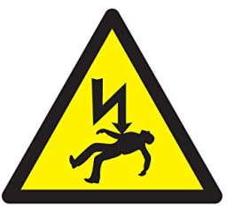
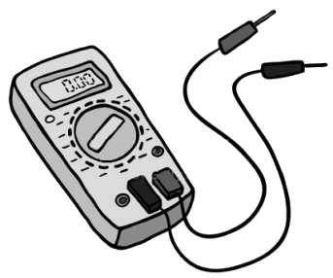
A3 - L’énergie électrique
et le corps humain

La mesure de l’intensité du courant

Expérience : Mesurer l’intensité du courant
Vidéo : Utiliser un ampèremètre (3:25)
Exercice : Les effets de l’intensité du courant
Exercice : Retrouver des mesures d’intensité
La conduction du corps humain

Activité : La poignée de main électrique
Expérience : La chaîne humaine
Vidéo : Accident agricole (2:30)
Vidéo : Risque électrique : comment l’éviter ? (2:08)
Multimédia : Jeu - la maison interactive
Exercice : Vrai / Faux
Exercice : Prévenir le risque électrique
Exercice : Mots croisés
- - - - - - - - - - - - - - - - - - - - - - - - - - -
Bonus - Énigme – la cigogne et l’hirondelle
Bonus - Vidéo – chocs électriques ! (10:07)

Bilan

À retenir
Test

Test n°1
Test n°2

A3 - L’énergie électrique
et le corps humain

La mesure de l’intensité du courant

Expérience : Mesurer l’intensité du courant
Vidéo : Utiliser un ampèremètre (3:25)
Exercice : Les effets de l’intensité du courant
Exercice : Retrouver des mesures d’intensité
La conduction du corps humain

Activité : La poignée de main électrique
Expérience : La chaîne humaine
Vidéo : Accident agricole (2:30)
Vidéo : Risque électrique : comment l’éviter ? (2:08)
Multimédia : Jeu - la maison interactive
Exercice : Vrai / Faux
Exercice : Prévenir le risque électrique
Exercice : Mots croisés
- - - - - - - - - - - - - - - - - - - - - - - - - - -
Bonus - Énigme – la cigogne et l’hirondelle
Bonus - Vidéo – chocs électriques ! (10:07)

Je note

À retenir
Test

Test n°1
Test n°2

